新 书 推 荐
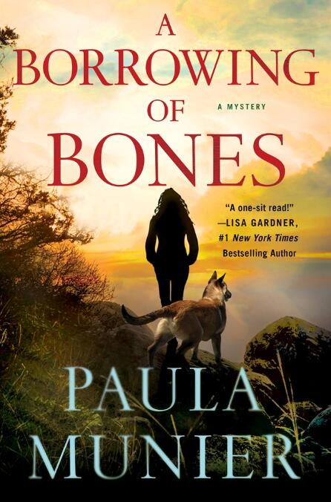
中文书名：《借骨》
英文书名：A BORROWING OF BONES
作 者：Paula Munier
出 版 社：St. Martin
代理公司：ANA/Nina Yang
页 数：336页
出版时间：2018年9月
代理地区：中国大陆、台湾
审读资料：电子稿
类 型：惊悚悬疑

内容简介：

出版经纪人保拉·莫尼耶（Paula Munier）所创作崭新推理系列的首部作品讲述了一个关于退役嗅弹犬被卷入一起佛蒙特州荒野调查事件的故事。

临近七月第四个周末，对于退休士兵梅西·凯尔（Mercy Carr）和马利诺斯犬埃尔维斯（Elvis）而言，这只是前往利埃布鲁克荒野的又一次散步而已——直到前嗅弹犬发现了爆炸物和被遗弃在浅墓穴里哭哭啼啼的婴儿，墓穴中似乎堆满了人骨。美国狩猎监督官特洛伊·瓦尔纳（Troy Warner）和他的搜救及营救犬纽芬兰犬小熊接到了梅西的报警电话，他们四个必须齐心合力追查失踪的母亲，解决这起凶杀案，保护佛蒙特州居民们的安全，一起应对自美国独立战争以来最具煽动性的独立纪念日。

《借骨》（A Borrowing of Bones）囊括了搜救及营救犬训练的真实细节，这些都是莫尼耶从自己的狗的训练过程中学习到的。凭借犬伴侣和丰富、戏剧化的情节，这部处女作势必将成为推理爱好者们的必读书。

保拉·莫尼耶（Paula Munier）是犯罪及推理文学的代理人，同推理团体有着广泛的接触。她定期为数百名学生开展网络写作讲习，同时是美国推理作家协会的重要成员，曾担任美国推理作家协会新英格兰分会四任会长，目前是是该组织的董事会成员。保拉已在新英格兰犯罪文学委员会任职十年之久并且仍在持续，同时也是阿尔冈纽约作家联盟的领导者及作家文摘研讨会的领袖和作家。她是犯罪写作姐妹会（Sisters in Crime）、ITW、作家和写作项目协会（AWP）和国际童书作家与插画家协会（SCBWI）的积极成员。保拉同Jungle Red Writers网站的犯罪小说作家们保持着联系。作为经纪人，她每年都会出席科幻小说作家（SF Writers）大会、惊险小说盛宴（Thrillerfest）、作者文摘（Writers Digest）大会、布彻大会（Bouchercon）、图书博览会（Book Expo）和作家和写作项目协会大会（AWP）等活动。

作者简介：

保拉·莫尼耶（Paula Munier）著有畅销书《完美情节》（Plot Perfect）、《新手作家指南》（The Writer’s Guide to Beginnings）、《自然写作》（Writing with Quiet Hands）和《修复弗雷德：关于一个男孩、一个母亲和一条非常糟糕的小猎犬的真实故事》（Fixing Freddie: A True Story of a Boy, a Mom, and a Very, Very Bad Beagle）。她通过K9任务救援机构（Mission K9 Rescue）结识的一条工作犬，她自己的纽芬兰猎犬和她对犯罪小说的热情促使她创作了《借骨》（A Borrowing of Bones）。目前，保拉同家人、小熊、弗雷德和名叫厄休拉的三色猫定居于马萨诸塞州。

媒体评价：

“终于，有一部小说结合了我最爱的两个元素：惊心动魄的警探元素，两只令人难以置信的工作犬。一次令人愉快的阅读体验。”
----《纽约时报》（New York Times）畅销书《寻找我》（Look for Me）作者，
丽莎·加德纳（Lisa Gardner）

“鲜明的棱角和轻快的感染力——我喜欢这本书。”
----《纽约时报》（New York Times）畅销书作家，李·柴尔德（Lee Child）

“《借骨》（A Borrowing of Bones）讲述了犯罪斗士们令人紧张的故事：两位非凡的救援犬和它们的人类伙伴。”
----《纽约时报》（New York Times）畅销书《亲爱的，你永远不知道》（You’ll Never Know, Dear）作者，哈利·艾佛伦（Hallie Ephron）

“这就是我们阅读犯罪小说的原因！才华横溢的保拉·莫尼耶（Paula Munier）带我认识了一群不可磨灭的人物，见证了一个令人心碎、叹服的故事。以及这个星球上最出色的狗狗们。威廉·肯特·克鲁格（William Kent Krueger）和C·J·博克斯（C.J. Box）的粉丝们会爱上这部了不起的作品。”
----阿加莎奖、安东尼奖、玛丽·希金斯·克拉克奖和麦克维提奖获奖作家，
汉克·菲利普·瑞恩（Hank Phillippi Ryan）

“谁放的狗？当然是保拉·莫尼耶（Paula Munier），她通过这部最新的惊悚力作讲述了两位令人钦佩的人类角色和他们聪明、强壮的犬类伙伴穿越佛蒙特州的青山山脉追踪一群凶残嫌疑犯的故事。为惊险和悬疑元素而来的读者们会找到另外的乐趣，引人注目的情节将吸引你的注意力直至最后一页。”
----《纽约时报》（New York Times）畅销书《后湾》（Back Bay）和《驶往黄金》（Bound for Gold）作者，威廉·马丁（William Martin）

谢谢您的阅读！
请将回馈信息发至：
杨娜（Nina Yang)
安德鲁·纳伯格联合国际有限公司北京代表处
北京市海淀区中关村大街甲59号中国人民大学文化大厦1705室，100872
电 话：010-82504506
传 真：010-82504200
Email: Nina@nurnberg.com.cn
网 址: http://www.nurnberg.com.cn
新浪微博：http://weibo.com/nurnberg
豆瓣小站：http://site.douban.com/110577/
微信订阅号：安德鲁书讯


